Bijlagen

Naam : H.M. Rooth
Scriptie : De gevolgen van Wet gemeentelijke schuldhulpverlening en de AMvB schuldbemiddeling op het huidige minnelijke traject
Afstudeerorganisatie: het Juridisch Loket Rotterdam
Plaats : Rotterdam
Inleverdatum : 29 mei 2012

Overzicht Bijlagen
Hieronder volgen de bijlagen van deze scriptie:
1. Bijlage: Interview met Dion Voeten, juridisch beleidsmedewerker van de NVVK

2. Bijlage: Overzicht rechtshandelingen minnelijk traject
3. Bijlage: Brief NVVK aan de Tweede Kamer, betreffende de nieuwe AMvB
4. Bijlage: Brief G4 aan de Tweede Kamer, betreffende de nieuwe AMvB

5. Bijlage: Schema minnelijke traject na invoering Wgs

6. Bijlage: Maatregelenmatrix minnelijke traject

7. Bijlage: Standaardbrief dwangsom
8. Bijlage: Standaardbrief beroep op de nietigheid

Bijlage 1
Interviewer : H.M. Rooth, namens het Juridisch Loket
Geïnterviewde : D. Voeten, juridisch beleidsmedewerker van de NVVK
Datum : woensdag 11 april 2012
Plaats : Den Haag, hoofdkantoor NVVK

1. Hoeveel leden heeft de NVVK?

De NVVK heeft 90 leden die 410 gemeenten vertegenwoordigen. Het ledenbestand bestaat uit bewindvoerders/advocaten, gemeenten en natuurlijke- en rechtspersonen.

2. Hoelang duurt de stabilisatiefase gemiddeld?

Wij gaan in onze werkwijze uit van een gemiddelde duur van vier maanden.

3. Wat wordt er bedoeld met herfinanciering en een betalingsregeling?

De NVVK heeft vier producten waarmee de schulden van de schuldenaar kunnen worden geregeld. Bij herfinanciering of een betalingsregeling wordt er bekeken of de schuldenaar de volledige schuld kan aflossen. Schuldeisers krijgen dan 100% van hun vordering betaald. Bij herfinanciering neemt het NVVK- lid de schuld over en moet de schuldenaar aan het lid aflossen. Bij een betalingsregeling lost de schuldenaar zelf af aan de schuldeisers. De andere twee producten zijn; het saneringskrediet of schuldbemiddeling. Bij deze twee vormen moeten de schuldeisers genoegen nemen met een klein deel van hun openstaande vordering, aangezien is gebleken dat volledige afbetaling niet mogelijk is. Bij het saneringskrediet neemt het NVVK- lid de vordering over en moet de schuldenaar aan het lid aflossen. Bij schuldbemiddeling lost de schuldenaar zelf af. Bij de schuldbemiddeling en het saneringkrediet wordt er een voorstel gedaan op basis van de afloscapaciteit van de schuldenaar. Om de afloscapaciteit te bepalen moet het Vrij Te Laten Bedrag worden berekend.

4 .Volgens het Processchema Nieuwe Stijl NVVK kunnen de schulden worden opgelost door middel van informatie en advies of Duurzame financiële dienstverlening. Aan wat voor informatie en advies moet worden gedacht?

Bij het product Duurzame financiële dienstverlening kan de schuld niet geregeld worden door middel van een van de vier producten, omdat er problemen zijn met verslavingen of fraudeschulden (eventueel eigenwoningbezitters). Hier wordt toch geprobeerd om de problematische schuldensituatie te stabiliseren, zodat de schuldenlast niet onnodig wordt verzwaard. Bij informatie en advies gaat het om schuldensituaties die nog niet problematisch zijn. Door advies of informatie te geven kan de schuldenaar zelf of met hulp van de gemeente de schulden oplossen. Het inzetten van één van de vier producten is nog niet nodig.

5. Welk vermogen moet (conform de WSNP) geliquideerd worden om in aanmerking te komen voor een schuldregeling? (bijvoorbeeld een auto?)

De NVVK probeert hierbij aan te sluiten bij de richtlijnen in uit de WSNP en de jurisprudentie. Het Recofa rapport geeft duidelijkheid in die werkwijze.

6. Hoe moeten NVVK- leden omgaan met mensen die zich voor het minnelijke traject (de schuldregeling) willen aanmelden, maar een eigen woning bezitten? Komen deze mensen in aanmerking voor het minnelijke traject?
Op voorhand is het hebben van een eigenwoning geen uitsluitinggrond. Er moet worden bekeken of er overwaarde is op de woning. Deze overwaarde moet worden aangewend om de schulden mee af te lossen. Als er geen overwaarde is, moet er worden gekeken of de aflossing binnen het budget van de schuldenaar valt. Of te wel; past het huis in het bijstandbudget van de schuldenaar. Als hier sprake van is, kan de woning worden behouden. Anders moet de woning worden verkocht. De NVVK heeft een notitie eigen woning opgesteld voor haar leden. Door middel van deze notitie kunnen leden een oplossing op maat aanbieden.

7. Op welke momenten worden er in het minnelijke traject overeenkomsten gesloten?

Na de aanmelding en intake van de schuldenaar wordt er meestal door het NVVK- lid een plan van aanpak opgesteld. Deze moet de schuldenaar voor akkoord ondertekenen. Het plan van aanpak is niet echt een overeenkomst, maar beschrijft de werkwijze die de aankomende periode wordt gevolgd. NVVK- leden zijn echter vrij om een overeenkomst met de schuldenaar aan te gaan. Zij zijn dit niet verplicht.

Als er daadwerkelijk wordt overgegaan tot schuld regelen, dan wordt er wel een overeenkomst aangegaan tussen het NVVK- lid en de schuldenaar. Dit is bij de twee eerder genoemde producten ( saneringskrediet of schuldbemiddeling). Deze overeenkomst kan worden aangemerkt als een overeenkomst tot opdracht.

8. Welke rechtshandelingen zijn onder Wet gemeentelijke schuldhulpverlening vatbaar voor bezwaar en beroep?
In eerste instantie leek dat alleen de rechtshandeling tot het doen van een aanbod tot schuldhulpverlening te zijn. In de nota naar aanleiding van het verslag van de Wet gemeentelijke schuldhulpverlening is echter bepaald dat de rechtshandelingen na de aanmeldprocedure ook als besluiten in de zin van de Awb kunnen worden aangemerkt. Hiervoor moet er wel aan het besluitvereiste uit de Awb worden voldaan. Die toetsing levert problemen op, waardoor het onduidelijk is of de rechtshandelingen vatbaar zijn voor bezwaar en beroep.

. De NVVK heeft dit ook voorgelegd aan het Ministerie van Sociale Zaken en Werkgelegenheid, maar deze geeft aan de wet bewust vaag is gelaten. Het Ministerie van SZW is van mening dat rechters zich hierover moeten uitlaten.

9. Worden de gedragscodes naar aanleiding van de Wet gemeentelijke schuldhulpverlening aangepast?

De gedragscode Schuldregeling wordt momenteel herschreven, omdat deze gedragscode al van 2004 dateert. Hier zal waar nodig worden ingegaan op de nieuwe wet. De verwachting is dat de gedragscode niet ingrijpend moet worden aangepast door de komst van de nieuwe wet.

10. Wat is het standpunt van de NVVK ten opzichte van de AMvB Schuldbemiddeling die in voorbereiding is?

Wij hebben een brief geschreven naar de Tweede Kamer om aan te geven dat de AMvB in beginsel niet moet worden ingevoerd. De AMVB stelt namelijk geen kwaliteitseisen aan particuliere schuldbemiddelingsbureau’s. Daarnaast voorziet de NVVK veel problemen in de daadwerkelijk uitvoering. Deze brief zal ik aan je meegeven.

11. Op welke wijze kan het Juridisch Loket malafide organisaties bij de NVVK melden?

Het Juridisch Loket kan malafide organisaties direct bij het toezichthoudend orgaan van de Belastingdienst, maar men kan ook bij mij melding doen hiervan.

12. Moeten NVVK- leden de schuldenaar helpen bij het opstellen van een verzoekschrift waarin wordt gevraagd om vaststelling van een dwangakkoord en/of toelating tot de WSNP?

Op grond van de Faillissementswet kan de schuldenaar alleen het verzoek om een dwangakkoord of toelating tot de WSNP indienen. De praktijk is echter dat het NVVK- lid de schuldenaar helpt, of in ieder geval informeert, met het indienen van een dergelijk verzoekschrift. De schuldenaar kan zich ook wenden tot een advocaat.

13. Wat is de hoogte van de maximale vergoeding die door de Algemene Ledenvergadering van de NVVK is vastgesteld?
Dat is een percentage van 9% van de totale aflossing. Er is bewust voor een percentage gekozen, zodat er altijd ruimte overblijft om af te lossen.

Bijlage 2

Handeling | Rechtshandeling | Feitelijke handeling
De mededeling dat betrokkene verplicht is inlichtingen te leveren  die noodzakelijk zijn voor de uitvoering van de  schuldhulpverlening, alsmede verplicht is mee te werken aan de  uitvoering van de schuldhulpverlening. | Het gaat hier weliswaar om  verplichtingen, maar deze vloeien  rechtstreeks voort uit de Wgs (artikel 5 en 6). Het besluit waarin dit aan betrokkene wordt medegedeeld creëert daardoor op zichzelf geen rechtsgevolg en is daarom geen rechtshandeling. | x
Het verzoek aan betrokkene om zijn aanvraag met een aantal (bij  naam genoemde) gegevens aan te vullen. |  | x
De mededeling dat betrokkene’s aanvraag buiten behandeling  wordt gesteld omdat hij de gevraagde gegevens niet tijdig heeft aangeleverd. | x
De mededeling dat betrokkene in aanmerking komt voor een  aanbod of dat hem juist een aanbod wordt geweigerd. | x
De mededeling dat betrokkene in (een bepaalde vorm van)  budgetbeheer wordt opgenomen. | x
De mededeling dat betrokkene verplicht is zijn inkomen op een  daartoe opengestelde rekening te storten (in het kader van  budgetbeheer of financieel beheer). | x
De budgetovereenkomst | x
Het budgetplan | x
Mededelingen die worden gedaan in verband met de verdere  uitvoering van de op betrokkene van toepassing zijnde vorm van  budgetbeheer (bv. de terbeschikkingstelling van  week/maandgeld, het niet vergoeden van bepaalde specifieke  kosten uit de boedel). |  | x
Het verlengen van het budgetbeheer of het wijzigen van de vorm van budgetbeheer. | x
Het beëindigen van het budgetbeheer. | x
De mededeling dat betrokkene in het kader van de  schuldhulpverlening een bepaald aanbod krijgt (bv. cursus,  verslavingshulp, budgetcoach). | x
De daadwerkelijke uitvoering van dit aanbod (de cursus, de  verslavingshulp, etc.). | Voor zover in deze sprake is van  rechtshandelingen wordt er vanuit  gegaan dat deze voortvloeien uit de  aan het aanbod ten grondslag  liggende overeenkomst en zijn zij  privaatrechtelijk van aard. | x
De mededeling dat betrokkene verplicht is om aan de uitvoering  van het aanbod mee te werken. | x
De beëindiging van het aanbod omdat betrokkene niet langer  meewerkt of omdat hij geen of te beperkt inlichtingen verstrekt. | x
Nadere verplichtingen die aan betrokkene worden opgelegd om  te komen tot een minnelijke regeling (bijvoorbeeld verplichting  om (meer) werk te zoeken, verplichting om het aanwezige  vermogen te verzilveren (lijfrente afkopen) of verplichting om de  auto te verkopen). | x
De vaststelling van betrokkene’s aflossingscapaciteit. | x
De beëindiging van het minnelijke traject. | x
Bron: Stimulansz, Doorwerking Algemene wet bestuursrecht binnen de schuldhulpverlening, p. 20

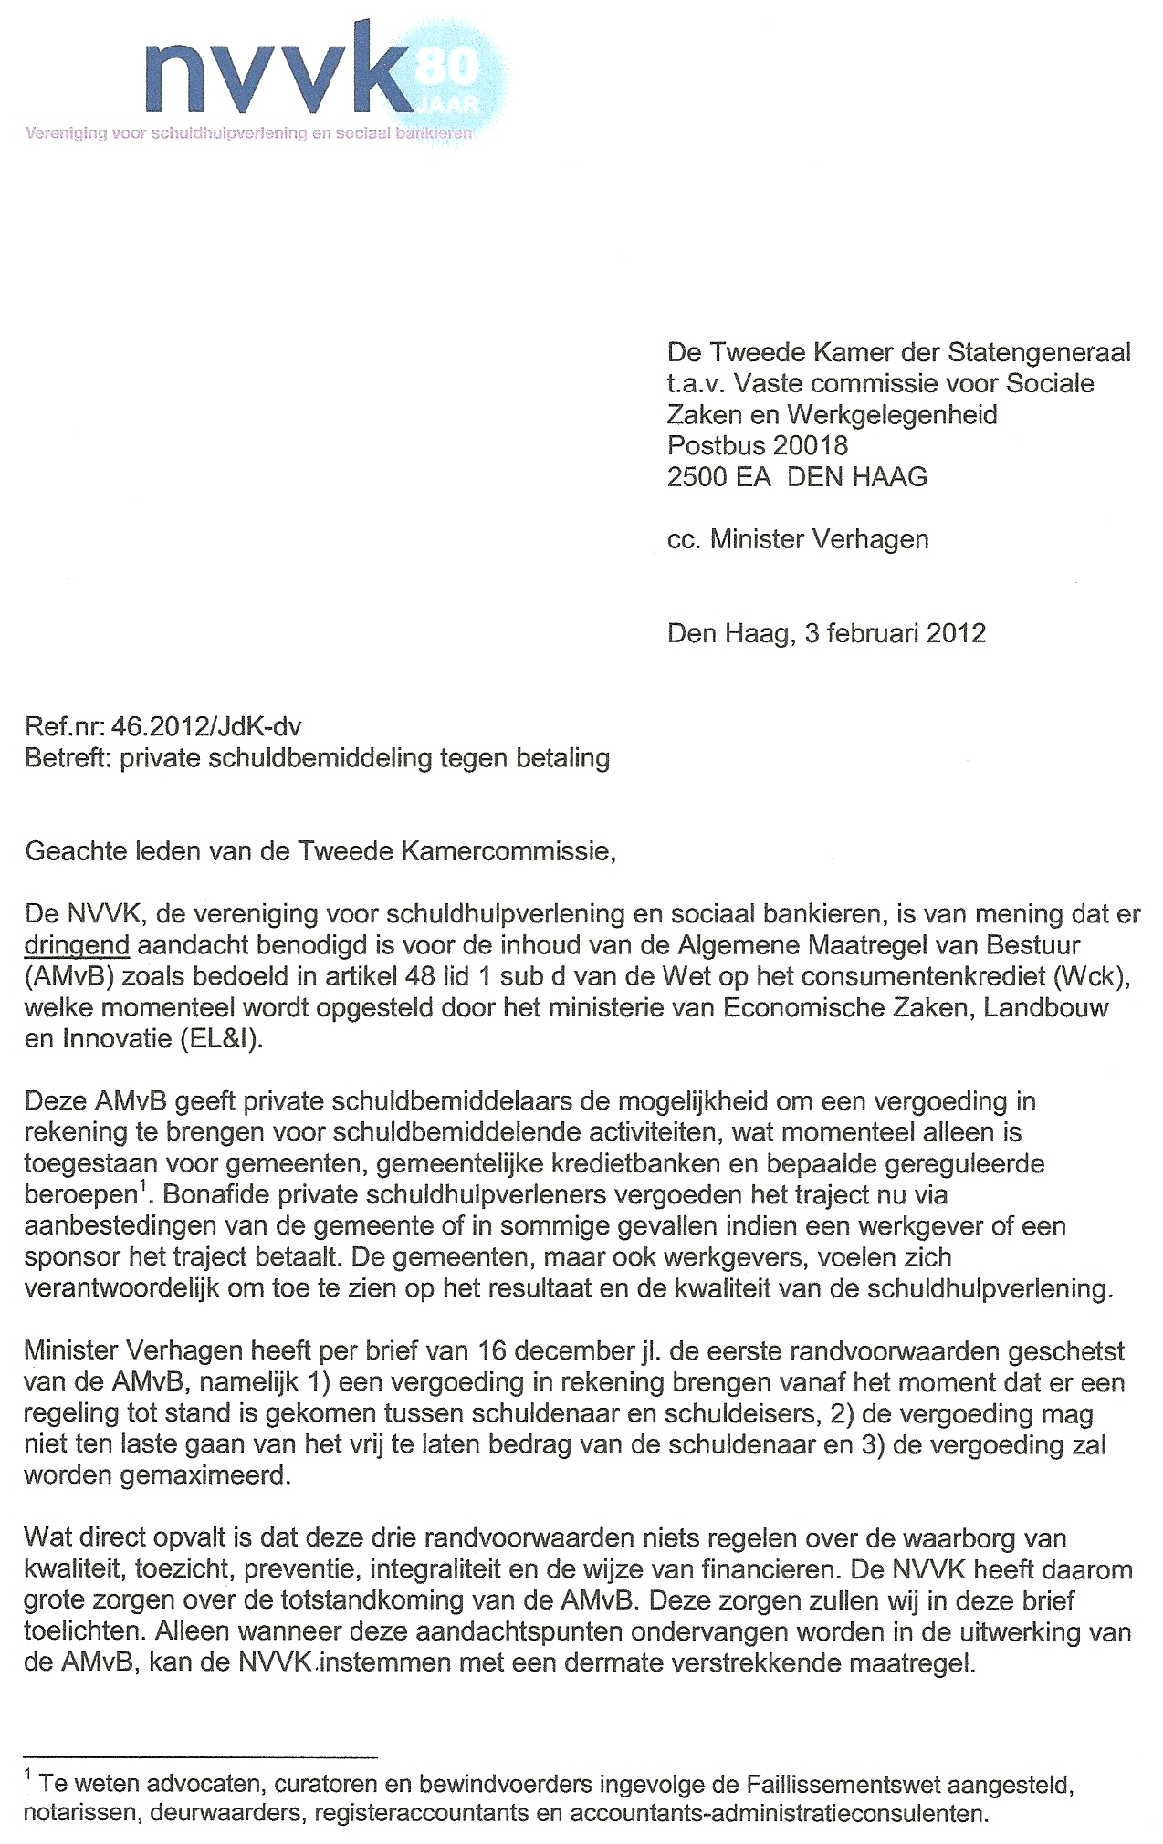
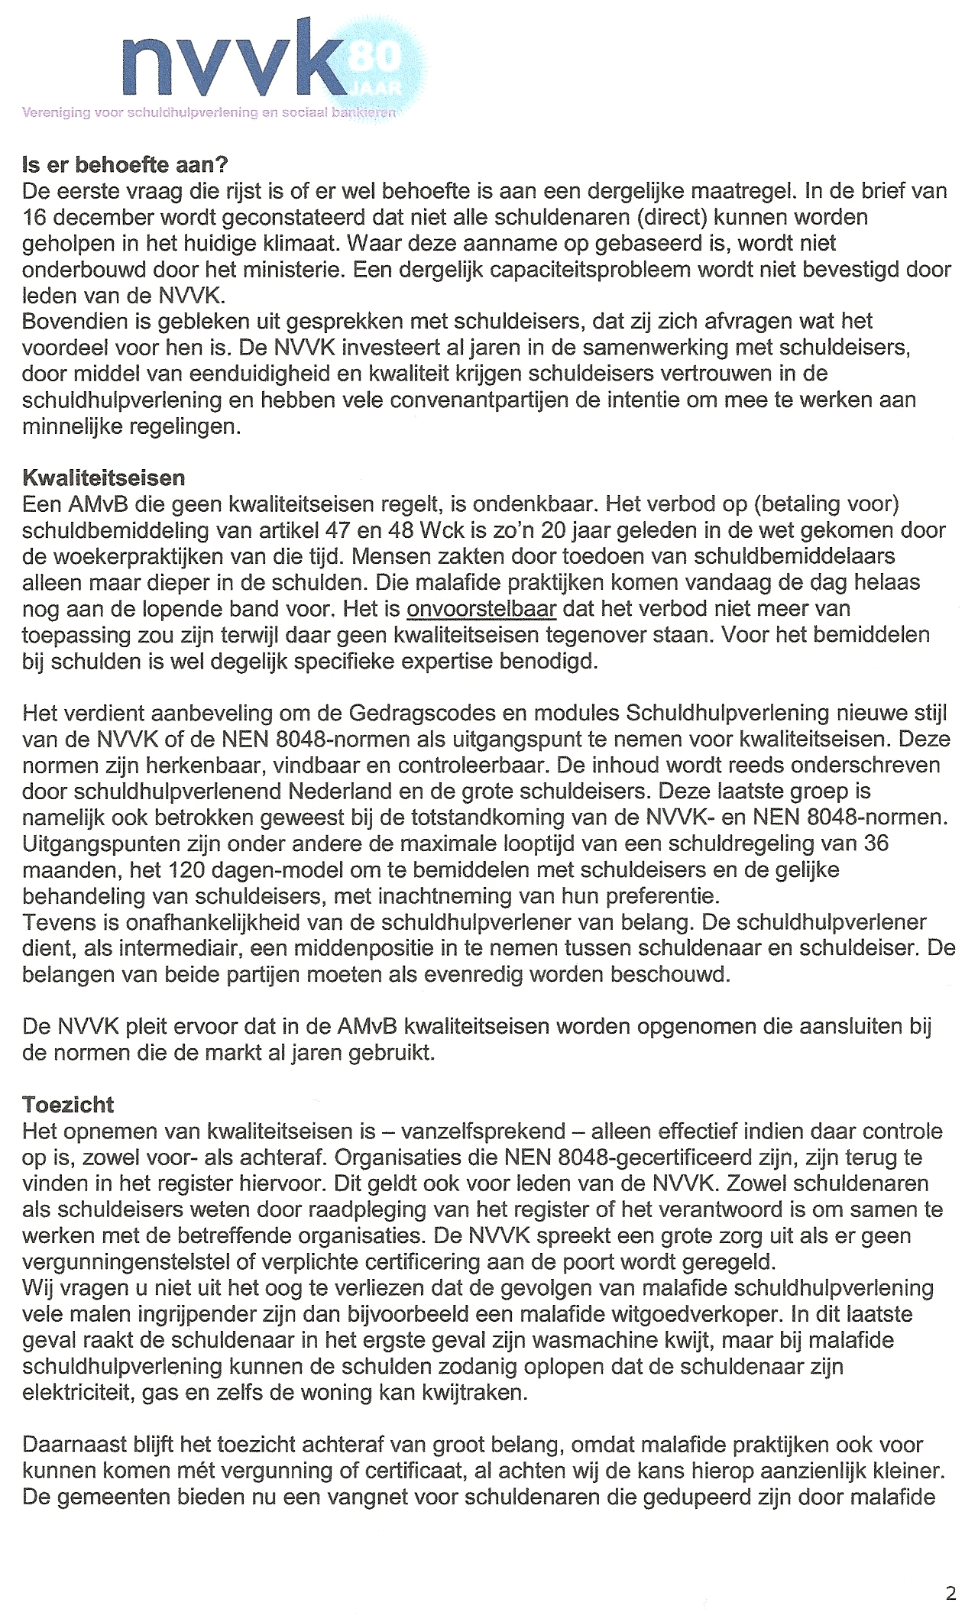
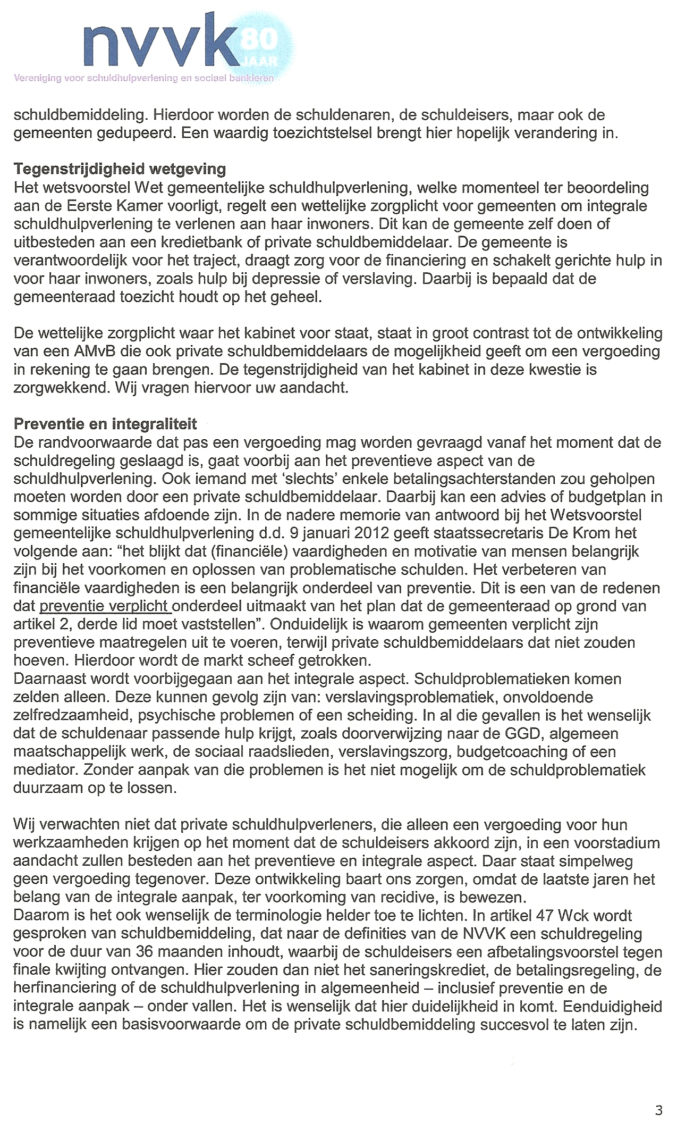
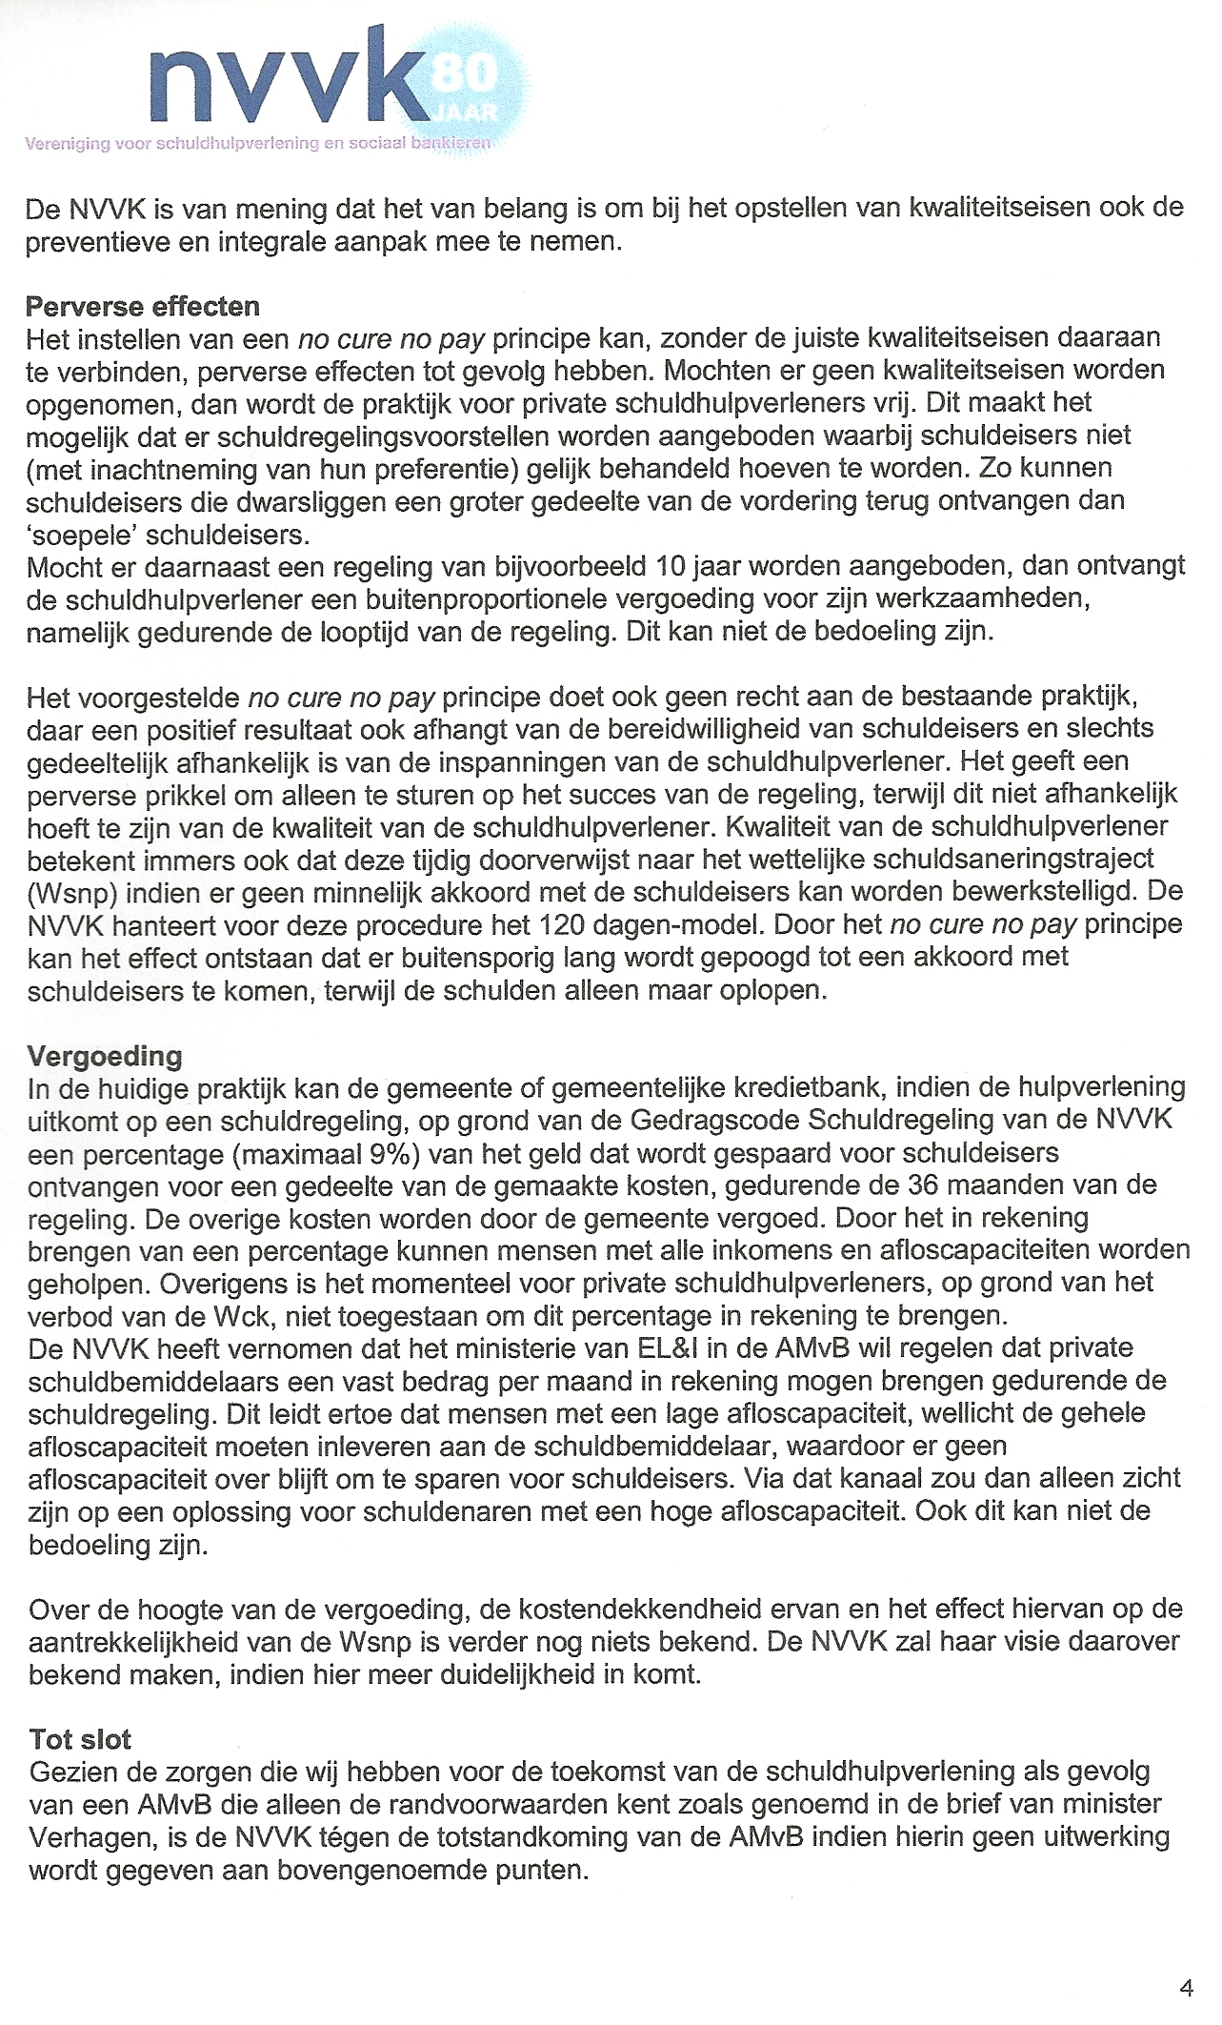
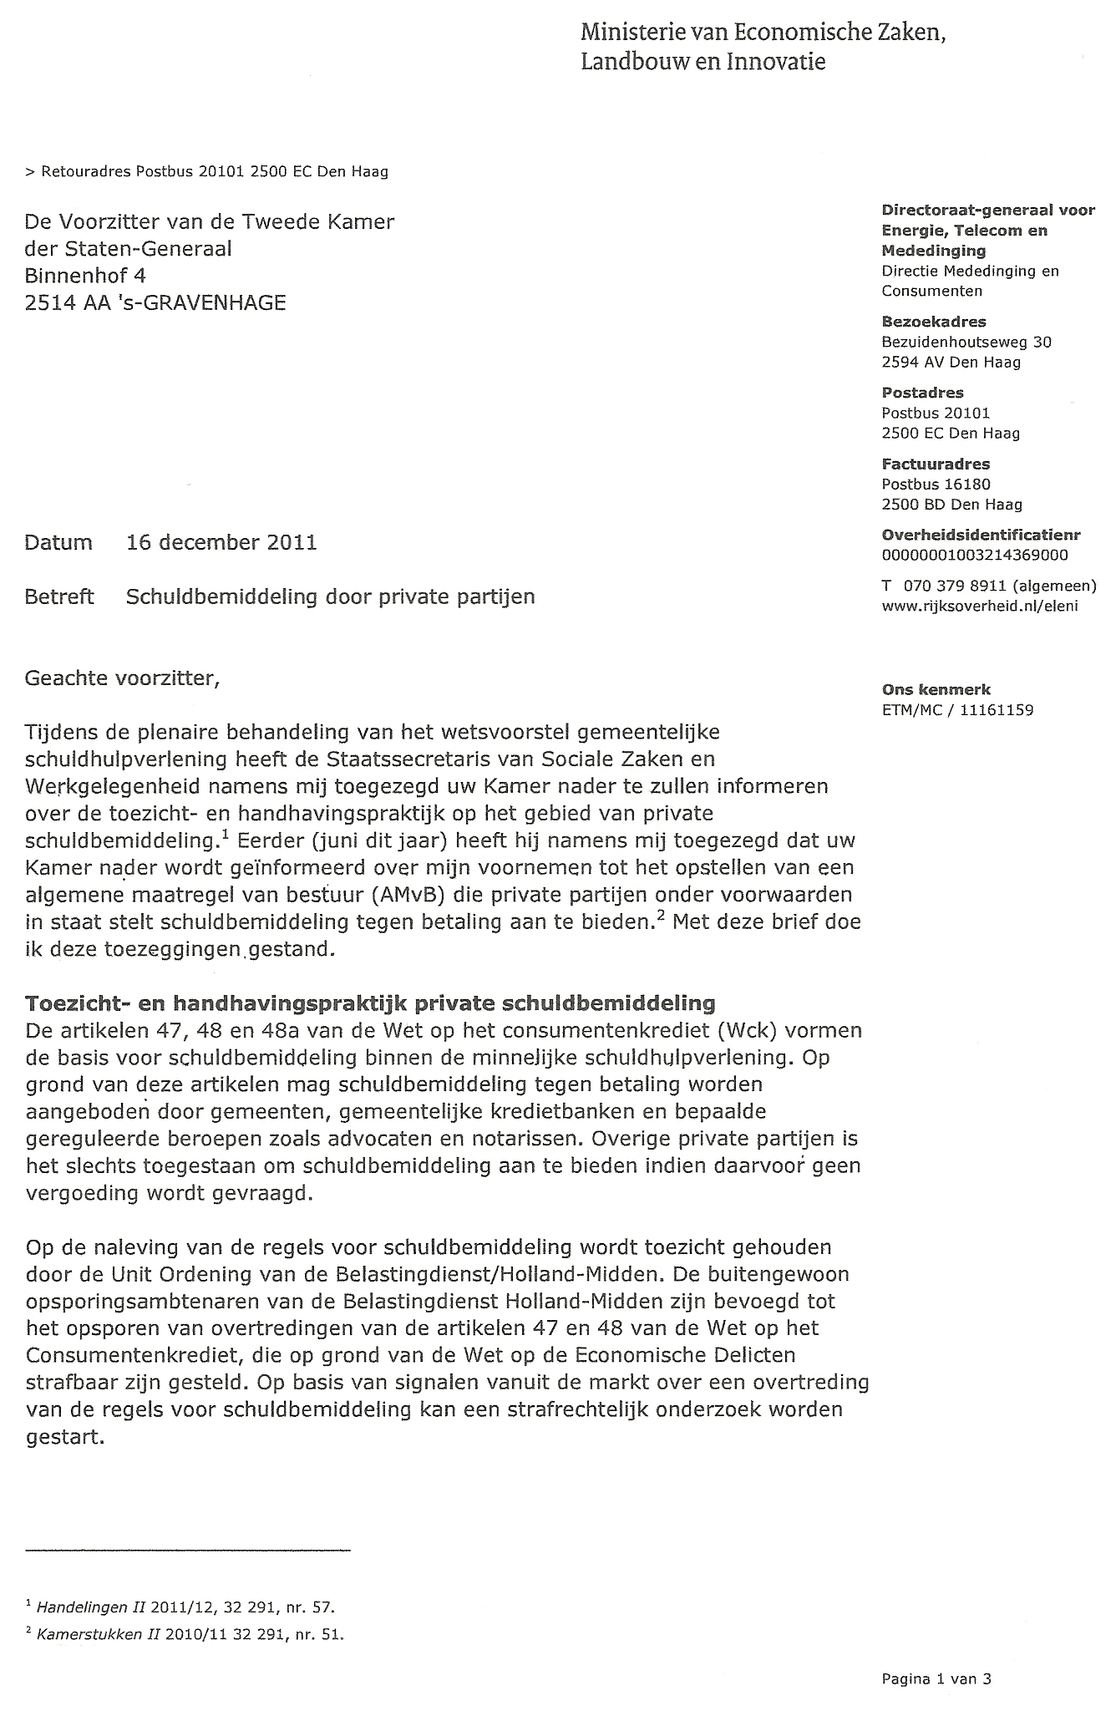
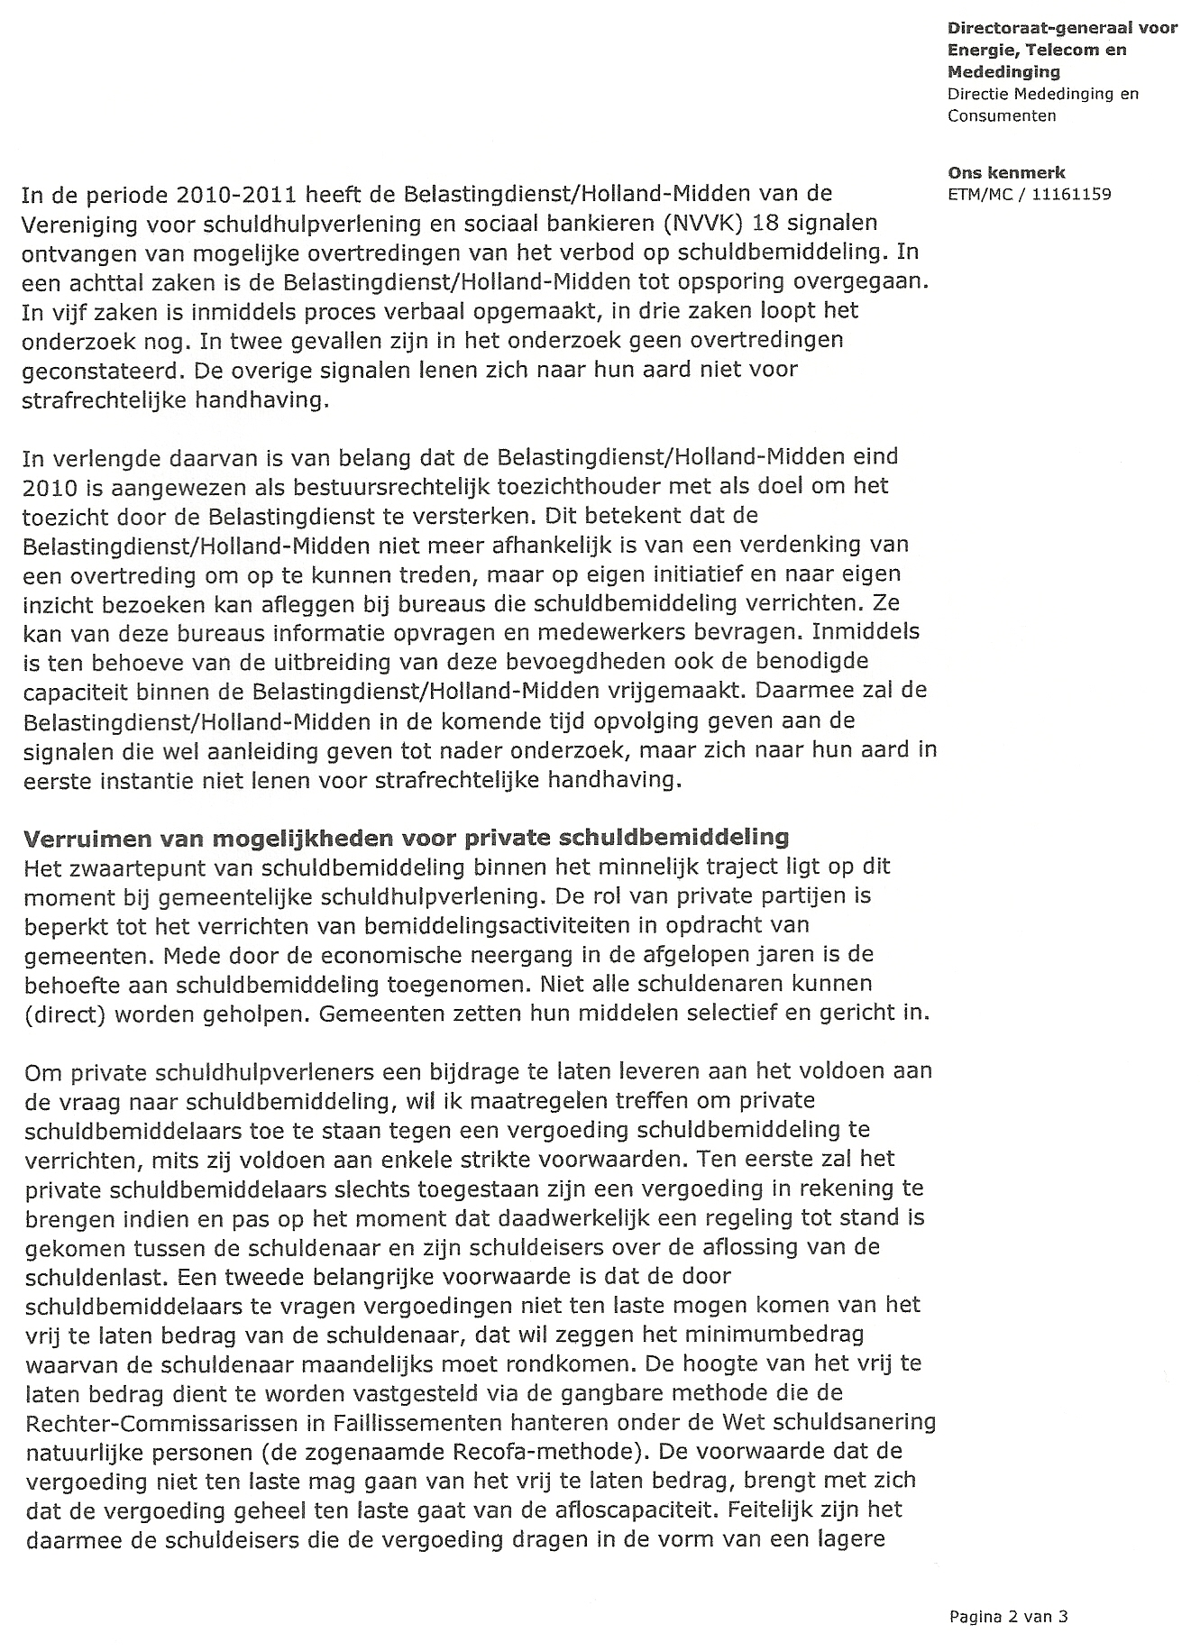

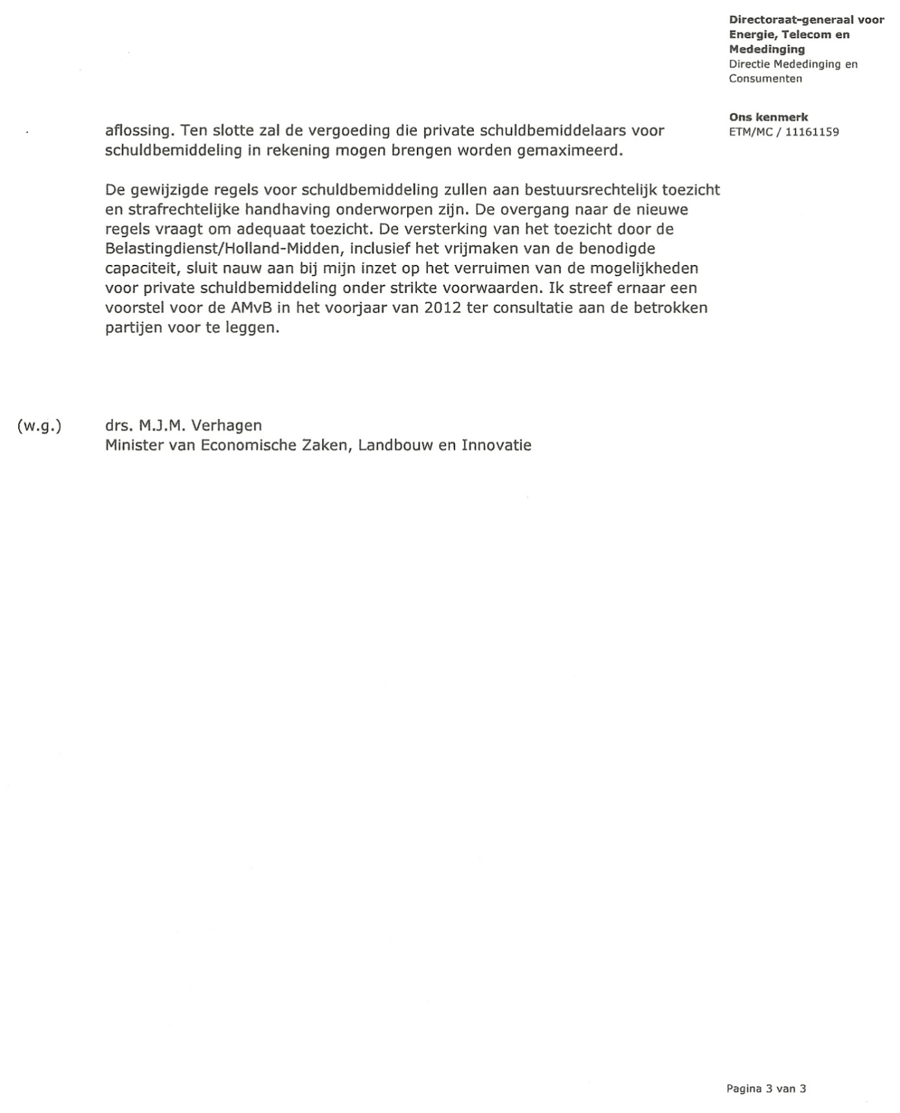

Bijlage 5

Bijlage 6
Maatregelenmaxtrix minnelijk traject
Wat | Bij wie | Wanneer | Gevolg
1. Klacht bij de gemeente | Klachteninstituut van de desbetreffende gemeente | Elk moment | Klacht wordt gegrond of ongegrond verklaard, de gemeente neemt maatregelen
2. Klacht bij de NVVK (http://www.nvvk.eu/schuld-hulpverlening/Ledenoverzicht) | Commissie Kwaliteitszorg NVVK | Klachtenprocedure van de gemeente doorlopen | Indien gegrond, geeft de NVVK het lid een waarschuwing of een royeert het lidmaatschap
3. Klacht bij de Gemeentelijke of Nationale Ombudsman | Bij de Gemeentelijke ombudsman, anders de Nationale ombudsman | Klachtenprocedure van de gemeente doorlopen, binnen een jaar na de afhandeling | Indien gegrond, doet de ombudsman een aanbeveling aan het college
4. Aansprakelijkstelling | Het college van B&W (of aan wie is gemandateerd/uitbesteed) | Bij de schade die onrechtmatig is toegebracht art. 6:162 BW | Indien voldaan aan voorwaarden, vergoeding van de schade art. 6:95 en art. 6:96 BW
5. Bezwaar | Bij het college van B&W | Binnen 6 weken na het de beslissing van het college van B&W of aan wie is gemandateerd (vooralsnog alleen besluiten in de aanmeldprocedure) | Bezwaar gegrond of ongegrond. B.O. neemt evt. nieuwe beslissing
6. Beroep | De rechtbank | Niet eens met beslissing op bezwaar, beroepstermijn 6 weken | Beroep wordt door de rechter gegrond of ongegrond verklaard
7. Hoger beroep | Centrale Raad van Beroep | Niet eens met uitspraak bestuursrechter, hoger beroepstermijn 6 weken | Hoger beroep wordt door de rechter gegrond of ongegrond verklaard
8. Wet dwangsom niet tijdig beslissen  (standaardbrief) | Bij het college van B&W (of aan wie is gemandateerd) | Niet tijdig beslissen op de aanvraag of het bezwaar van cliënt | B.O. moet binnen twee weken beslissen, anders dwangsom verschuldigd
9. Direct beroep | Rechtbank | Niet tijdig beslissen op de aanvraag of het bezwaar van de schuldenaar | B.O. moet alsnog beslissen op de aanvraag of het bezwaar van de schuldenaar
10. Herziening van een besluit | Het college van B&W (of aan wie is gemandateerd) | Bij een onherroepelijk geworden besluit | B.O. neemt nieuw besluit, mits er nieuwe feiten of omstandigheden zijn
11. Herziening van een uitspraak | Rechtbank | Bij een onherroepelijk geworden rechterlijke uitspraak | Rechter doet nieuwe uitspraak, mits er nieuwe feiten en omstandigheden zijn
12. Voorlopige voorziening (na het MT) | Rechtbank | Dwangakkoord is ingediend en er is sprake van bedreigende schulden Art. 287b Fw | Er wordt door de rechter een moratorium afgekondigd
13. Nietigheid inroepen  (standaardbrief) | Onbevoegde natuurlijke- of rechtspersoon | Overeenkomst tot schuldbemiddeling tegen betaling | Ontbinding ovk en onverschuldigde betaling
14. Aansprakelijkstelling | Onbevoegde natuurlijke- of rechtspersoon | Bij de schade die onrechtmatig is toegebracht art. 6:162 BW | Indien voldaan aan voorwaarden, vergoeding van de schade art. 6:95 en art. 6:96 BW
* B.O. is de afkorting van bestuursorgaan

Bijlage 7
AANGETEKEND EN PER GEWONE POST

<uw naam>
<adres>
<postcode en woonplaats>
<e-mail, indien beschikbaar>
<uw burgerservicenummer>

Aan
<naam>
<naam afdeling>
<adres>
<postcode en plaats>

Onderwerp: ingebrekestelling voor niet tijdig beslissen en verzoek betalen dwangsom

<woonplaats, datum>

Geachte heer, mevrouw,

Ik stel u in gebreke omdat u niet op tijd een beslissing hebt genomen over mijn <aanvraag/bezwaarschrift>.

Op <datum> heb ik een <aanvraag voor … / bezwaarschrift> ingediend. U had hier <uiterlijk op datum / binnen <aantal> weken> een beslissing over moeten nemen. Ik heb echter nog geen beslissing van u ontvangen.

Ik verzoek u om binnen twee weken alsnog een beslissing te nemen. Als u niet binnen twee weken na de datum van deze brief een beslissing neemt, moet u mij een dwangsom betalen.

Hoogachtend,

<naam en handtekening>

Bijlage: kopie van <de aanvraag / het bezwaarschrift>

Bijlage 8
AANGETEKEND EN PER GEWONE POST

<uw naam>
<adres>
<postcode en woonplaats>
<e-mail, indien beschikbaar>

Aan
<naam schuldbemiddelaar>
<adres>
<postcode en plaats>

Onderwerp: beroep op de nietigheid van de schuldbemiddelingsovereenkomst

<woonplaats, datum>

Geachte heer, mevrouw,
Op (datum) ben ik met u een schuldbemiddelingsovereenkomst aangegaan. Uit deze overeenkomst (en de algemene voorwaarden) blijkt dat u schuldbemiddeling (al dan niet in combinatie met budgetbeheer) tegen betaling verricht. Een dergelijke overeenkomst is op grond van de Wet op het consumentenkrediet nietig.

Bij deze doe ik een beroep op de nietigheid van de overeenkomst. Dat betekent dat de overeenkomst tussen ons beide in juridische zin nooit heeft bestaan. Hierdoor zijn alle betalingen die ik op grond van de overeenkomst heb verricht als onverschuldigde betaling aan te merken. Gelet op het voorgaande bent u verplicht de kosten die u in rekening heeft gebracht voor het bemiddelen van mijn schulden terug te betalen. Het totale bedrag dat u bij mij in rekening heeft gebracht is (€……). (zie bijlage)

Ik vraag u het bedrag binnen veertien dagen na de datum van deze brief te storten op het rekeningnummer (klant). Doet u dit niet, dan voel ik mij genoodzaakt om verdere juridische stappen te ondernemen.

Hoogachtend,

(naam klant)

